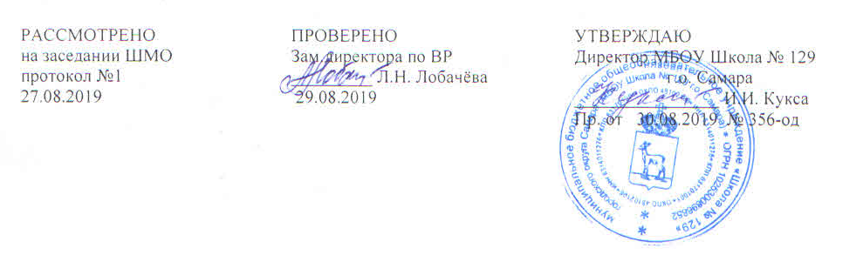

РАБОЧАЯ ПРОГРАММА

Курса внеурочной деятельности «Воспитай в себе гражданина»
Уровень образования: основное общее
Составитель: Юдакова Е.А.

Паспорт рабочей программы
курса внеурочной деятельности «Воспитай в себе гражданина»

Класс | 9
Направление внеурочной деятельности | духовно-нравственное
Форма организации внеурочной деятельности | классные часы
Количество часов в неделю | 1
Количество часов в год | 34
Рабочая программа составлена в соответствии с требованиями | ФГОС ООО (5-9 кл.)
Рабочая программа составлена на основе программ | Примерные программы внеурочной деятельности основного общего образования. - М.: Просвещение, 2015  Григорьев Д.В., Степанов П.В.  Внеурочная деятельность школьников. Методический конструктор. - М.: Просвещение, 2014

Результаты освоения
курса внеурочной деятельности «Воспитай в себе гражданина»

Личностные результаты. У обучающегося будет формироваться:
– чувство любви к своей стране, выражающееся в интересе к ее истории и культуре;
– осознание своей этнической и культурной принадлежности в контексте единого и
целостного отечества при всем разнообразии культур, национальностей, религий России;
– уважительное отношение к иному мнению, истории и культуре других народов России;
– уважение к людям других национальностей, вероисповедания, культуры на основе понимания и принятия базовых общечеловеческих ценностей;
– способность к адекватной самооценке с опорой на знание основных моральных норм, требующих для своего выполнения развития самостоятельности и личной ответственности за свои поступки.
Метапредметные результаты.
Познавательные:
Обучающиеся получат возможность научиться:
- перечислять ценности демократического общества и правового государства, объяснять значение деятельности институтов гражданского общества, определять проявление демократических принципов в практике;
- называть особенности России как федеративного государства, жители которого представляют различные народы; называть народы, живущие в современной России;
приводить примеры культурных особенностей разных народов России; рассказывать о государственном устройстве России; перечислять и описывать способы участия граждан в жизни страны;
- объяснять, что такое толерантность и почему для общей пользы необходимо жить в мире и дружбе представителям разных народов и культур; сравнивать культурные особенности народов России с позиции уважения социального многообразия;
- объяснять, почему любовь к Родине – это одно из важнейших чувств человека; называть поступки, связанные с патриотическим отношением человека к своей стране; давать характеристику патриоту малой и большой Родины; объяснять, почему гражданственность предполагает проявление инициативы и активности в решении проблем своей малой родины;
- перечислять международные организации, в которые входит наша страна, объяснять функции этих организаций, приводить примеры их деятельности в мире, находить информацию о позициях нашей страны по наиболее важным международным вопросам;
- определять значение экономики в развитии общества;
- находить информацию о культурном многообразии России, тенденциях развития экономики страны, характеристике современного экологического состояния, информацию о роли России на международной арене, используя различные источники, в том числе и электронные;
проводить самостоятельные мини-исследования;
- использовать различные справочные издания (словари, энциклопедии, включая компьютерные) с целью поиска познавательной информации, ответов на вопросы, объяснений, для создания собственных устных или письменных высказываний,
- составлять план поисково-исследовательского проекта;
- находить и обрабатывать информацию;
- анализировать объекты, выделять главное.
Регулятивные:
Обучающиеся получат возможность научиться:
- планировать свои действия в соответствии с конкретной поставленной задачей;
- заниматься самостоятельным исследовательским поиском;
- различать способ и результат действия;
- вносить коррективы в действия на основе их оценки и учета сделанных ошибок.
Коммуникативные:
Обучающиеся получат возможность научиться:
- описывать конкретные факты и события;
- договариваться, приходить к общему решению;
- работать в группе;
- высказывать суждения, аргументировать.
Содержание курса внеурочной деятельности «Воспитай в себе гражданина»
- Самара – мой родной край.
Достопримечательности Самары. Промышленное производство Самары. История и символика моего города (села). Путешествие по водоемам Самарской области. Заповедные места родного края.Культурное наследие Самары. Народные ремёсла и промыслы Самары.
- Духовно-нравственные основы жителей Самарской области.
Талант человека как дар Божий. Духовные заповеди наших предков. Учимся жить среди людей. Толерантность. Традиции и обычаи жителей Самары.
- Воспитай в себе гражданина Самарской области. Человек и закон
Общество. Человек. Личность. Правила. Нравы. Закон. Гражданская позиция. Патриот и гражданин. Вклад гражданина в развитие своего города. Труд – гарантия успеха . «Тайны» профессий Самары. Я выбираю профессию.
- Самара и мир вокруг
Символы славы России . Великие правители Российской империи и Самара.
Самара – часть Российской Федерации. Визитная карточка Самары. Самарская область – сердце России.

Тематическое планирование
№ | Тема | Кол-во часов
Самара – мой родной край |  | 11
1 | История и символика моего города (села). | 1
2 | Достопримечательности Самары. | 1
3 | Промышленное производство Самары. | 1
4-5 | Путешествие по водоемам Самарской области | 2
6-7 | Заповедные места родного края | 2
8-9 | Познаëм окружающий мир Самары | 2
10-11 | Народные ремёсла и промыслы Самары | 2
Духовно-нравственные основы жителей Самарской области |  | 8
12 | Талант человека как дар Божий | 1
13 | Духовные заповеди наших предков | 1
14 | Поговорим о толерантности. Учимся жить среди людей. | 1
15 | Главное не кем быть, а каким быть! | 1
16-17 | Традиции и обычаи жителей Самары | 2
18-19 | Творческая сила былинного слова | 2
Воспитай в себе гражданина Самарской области |  | 9
20 | Что такое общество? Как это – жить по правилам? | 1
21 | По закону – значит по справедливости | 1
22-23 | Патриот и гражданин. Что можешь ты сделать для своего города? | 2
24 | Труд – гарантия успеха | 1
25-26 | «Тайны» профессий Самары | 2
27-28 | Я выбираю профессию | 2
Самара и мир вокруг |  | 6
29-30 | Символы славы России | 2
31 | Великие правители Российской империи | 1
32-33 | Визитная карточка Самары | 2
34 | Самарская область – сердце России | 1
 | ИТОГО | 34

